拠点機能形成車の概要について

１ 使用目的
大規模災害発生時に、緊急消防援助隊として被災地での前線において、長期にわたる大規模な部隊活動を支える拠点機能を形成することで、後方支援の充実強化を図ることを使用目的とします。

２ 配備経緯 【 四国初 】
発生が危惧されている南海トラフ巨大地震等において緊急消防援助隊の大規模な派遣が想定される地域にあらかじめ配備することにより、実災害発生時において消防力の迅速かつ確実な投入を図ることを目的として、消防組織法第５０条（国有財産等の無償使用）の規定に基づき、総務省消防庁から配備されたものです。

３ 拠点機能形成車の概要
合計100人の宿泊が可能な大型エアーテント、食事を提供するための調理器具やトイレ・シャワー等の自給自足を目指した資機材を積載しています。また、車両本体は、拡幅機能を有しており、車内空間を拡張することで作戦会議場所としても活用できます。

【車両諸元等】
・車両寸法 全長12.00m／全幅2.49m／全高3.80m
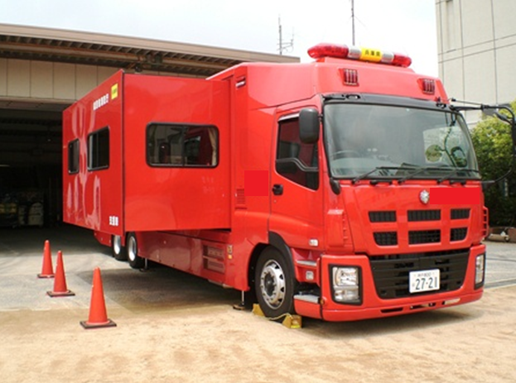
・乗車定員 ２名
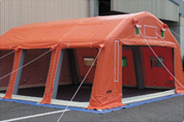

大型エアーテント | 4式 | 調理セット | 2セット
エアーテント補助資機材 | 4式 | テーブル・イス | 25式
発動発電機 | 4台 | コンプレッサー | 1台
暖房機・冷房機 | 各8機 | 特定小電力トランシーバー | 5台
寝具セット | 100式 | デジタルカメラ | 2台
簡易テント | 3基 | デジタルビデオカメラ | 1台
バルーン投光器 | 4式 | 衛星通信装置 | 2式
トイレセット | 10式 | パソコン | 3台
シャワーセット | 2セット | プリンター | 1台
浄水器 | 1式 | ＰＣプロジェクター | 1台
【主な積載品】
拠点機能形成車両

